
HOMMIKUPUDER
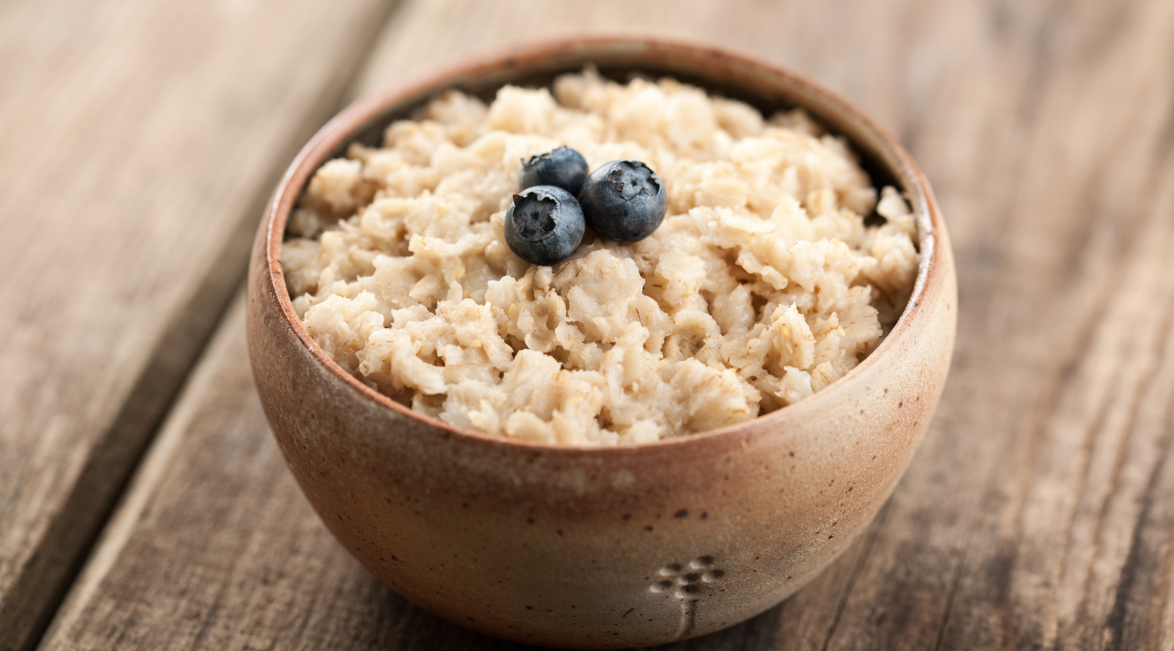

Esmaspäev 01.12.2025
Neljaviljahelbepuder kliidega
Sõstrad
Teisipäev 02.12.2025
Hirsipuder
Toormoos
Kolmapäev 03.12.2025
Rukkihelbepuder
kirsid/või
Neljapäev 04.12.2025
Seitsmehelbepuder
Maasikad
Reede 05.12.2025
Kaerahelbepuder
Toormoos

HOMMIKUPUDER
Esmaspäev 08.12.2025
Riisipuder
Mustikad
Teisipäev 09.12.2025
Kolmeviljahelbepuder
Marja-toormoos
Kolmapäev 10.12.2025
-
Neljapäev 11.12.2025
Mannapuder
virsikupüree
Reede 12.12.2025
Tatrapuder
Hapukoor

HOMMIKUPUDER
Esmaspäev 15.12.2025
Neljavilahelbepuder
Punased sõstrad
Teisipäev 16.12.2025
Hirsipuder
Toormoos
Kolmapäev 17.12.2025
-
Neljapäev 18.12.2025
-
Reede 19.12.2025


HOMMIKUPUDER
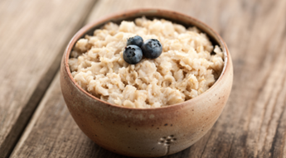
Esmaspäev
Teisipäev
Kolmapäev
Neljapäev

Reede

